

TONGJI UNIVERSITY

《计算机系统实验》

实验报告

实验名称 | CPU改造：MIPS 89条指令动态流水线CPU
实验成员 | 冯羽芯（2251206）
日 期 | 二零二五年 三 月 二十八 日

实验目的
• 回顾MIPS五阶段流水线CPU 的基本结构
• 学习教学用CPU 各模块的编写以及模块之间的连接结构，将原有的MIPS 54条指令动态流水线CPU进行改造，使其支持89条指令，并支持异常处理和CP0
• 加深对Verilog 语言的理解以及对硬件开发的理解
• 为之后移植操作系统做准备工作

实验内容

(1) 实验环境与硬件配置
• 处理器： 13th Gen Intel(R) Core(TM) i7-13650HX，2600 Mhz
• 开发平台：Vivado 2022.2
• 仿真环境：Vivado 2022.2 自带仿真器
• 测试环境：MARS4.5
• 文档管理：Office Word 2021
• 开发板： NEXYS4DDRAtrix-7

(2) 实验方案
参考《自己动手写CPU》， 改造54条指令MIPS流水线CPU，支持到89条指令，实现CP0、异常处理，需要新增的35条指令如下：
• 移动操作指令： movn、movz
• 算术操作指令： clo、madd、maddu、msub、msubu
• 转移指令： b、bal、bgezal、bgtz、blez、bltz、bltzal
• 加载存储指令： ll、lwl、lwr、sc、swl、swr
• 异常相关指令： tge、tgeu、tlt、tltu、tne、teqi、tgei、tgeiu、tlti、tltiu、tnei
• 其他指令： nop、ssnop、sync、pref
此次实验中实现的MIPS CPU为五级流水线CPU，分别有取指、译码、执行、访存、回写五个阶段。存储模式采取大端模式。整体采用哈佛结构，有分开的指令存储器和数据存储器。

实验步骤

(1) 数据通路设计
新增指令之前，54条MIPS动态流水线CPU的总体结构和数据通路设计如下。但由于该结构与《自己动手写CPU》中的OpenMIPS结构相差较大，故后续并未采用此结构，使用了OpenMIPS进行改造。
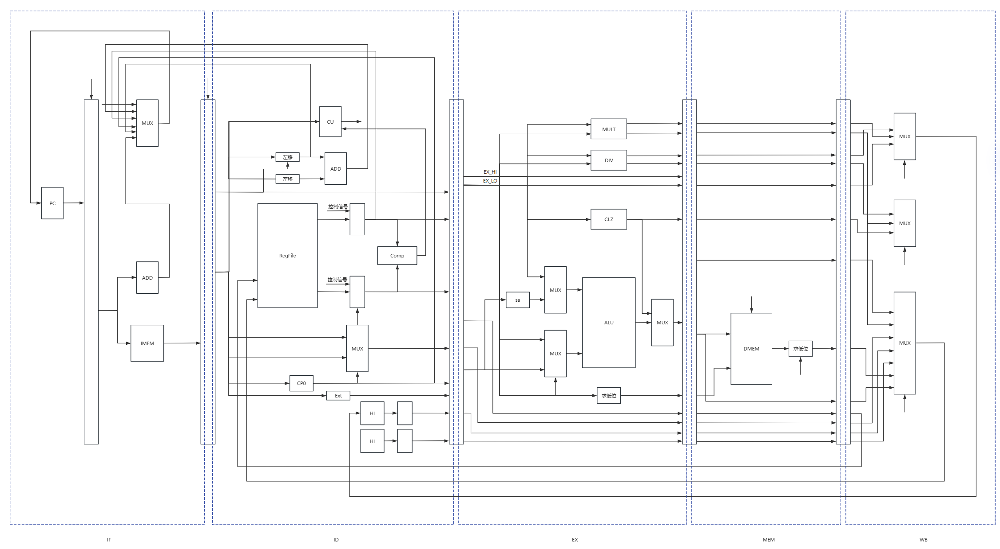
图1：54条MIPS动态流水线CPU的数据通路
在设计89条MIPS CPU之前，在54条MIPS动态流水线CPU的基础上修改完成了数据通路的设计，其总体结构和数据通路设计如下（图2）。

(2) 指令设计

1. movn
· 格式：movn rd,rs,rt
· 描述：如果 rt 不等于 0，则 rd 获取 rs 的值。如果 rt 等于 0，则 rd 的值不变，movn 指令的功能是在非零条件下移动寄存器的值。
· 涉及的硬件：PC、NPC、IMEM、RegFile。

2. movz
· 格式：movz rd,rs,rt
· 描述：如果 rt 等于 0，则 rd 获取 rs 的值。与 movn 指令相对，其功能是在零条件下移动寄存器的值。
· 涉及的硬件：PC、NPC、IMEM、RegFile。
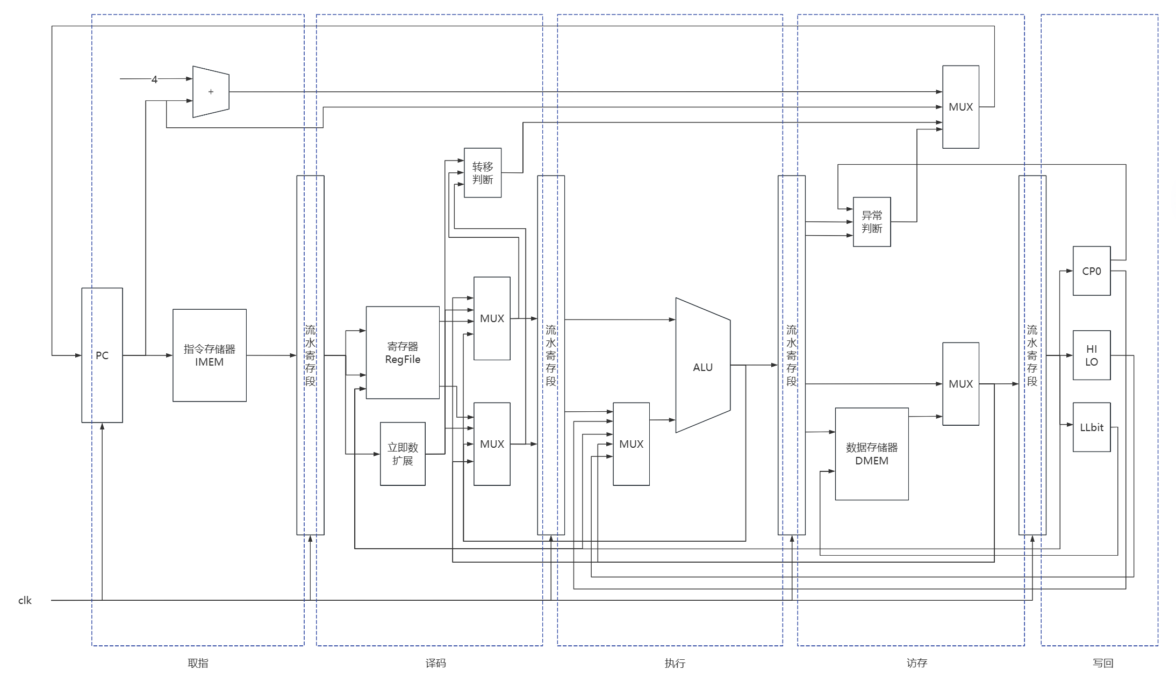
图2：89条MIPS动态流水线CPU的数据通路

3. clo
· 格式：clo rd,rs
· 描述：该指令用于计算 rs 寄存器中最高位开始连续的“1”的个数。例如，如果 rs 寄存器的值为 0xFFFFFFFF，则 clo 指令会计算出32，因为该数值的二进制表示是连续32个“1”。
· 涉及的硬件：PC、NPC、IMEM、RegFile。
`EXE_CLO_OP: begin // 计数运算 clo
arithmeticres <= (reg1_i_not[31] ? 0 :
reg1_i_not[29] ? 2 :
reg1_i_not[28] ? 3 :
reg1_i_not[27] ? 4 :
reg1_i_not[26] ? 5 :
reg1_i_not[25] ? 6 :
reg1_i_not[24] ? 7 :
reg1_i_not[23] ? 8 :
reg1_i_not[22] ? 9 :
reg1_i_not[21] ? 10 :
reg1_i_not[20] ? 11 :
reg1_i_not[19] ? 12 :
reg1_i_not[18] ? 13 :
reg1_i_not[17] ? 14 :
reg1_i_not[16] ? 15 :
reg1_i_not[15] ? 16 :
reg1_i_not[14] ? 17 :
reg1_i_not[13] ? 18 :
reg1_i_not[12] ? 19 :
reg1_i_not[11] ? 20 :
reg1_i_not[10] ? 21 :
reg1_i_not[9] ? 22 :
reg1_i_not[8] ? 23 :
reg1_i_not[7] ? 24 :
reg1_i_not[6] ? 25 :
reg1_i_not[5] ? 26 :
reg1_i_not[4] ? 27 :
reg1_i_not[3] ? 28 :
reg1_i_not[2] ? 29 :
reg1_i_not[1] ? 30 :
reg1_i_not[0] ? 31 : 32) ;
end

4. madd
· 格式：madd rs,rt
· 描述：该指令用于执行乘法加法操作，它将 rs 和 rt 寄存器的值相乘，然后将结果加到特殊寄存器 HI,LO 中。如果乘法结果超出了32位，HI 寄存器存储高32 位，而 LO 寄存器存储低32位。
· 涉及的硬件：PC、NPC、IMEM、RegFile、HI,LO。

5. maddu
· 格式：maddu rs,rt
· 描述：该指令类似于 madd，但它用于无符号数的乘法加法操作。同样地，乘法结果的高位存储在 HI 寄存器，低位存储在 LO 寄存器。
· 涉及的硬件：PC、NPC、IMEM、RegFile、HI,LO。
`EXE_MADD_OP, `EXE_MADDU_OP: begin // madd、maddu 指令
if(cnt_i == 2'b00) begin // 执行阶段第一个时钟周期
hilo_temp_o <= mulres;
cnt_o <= 2'b01;
hilo_temp1 <= {`ZeroWord,`ZeroWord};
stallreq_for_madd_msub <= `Stop;
end
else if(cnt_i == 2'b01) begin // 执行阶段第二个时钟周期
hilo_temp_o <= {`ZeroWord,`ZeroWord};
cnt_o <= 2'b10;
hilo_temp1 <= hilo_temp_i + {HI,LO};
stallreq_for_madd_msub <= `NoStop;
end
end

6. msub
· 格式：msub rs,rt
· 描述：此指令将 rs 和 rt 寄存器的值相乘，然后将结果从 HI,LO 寄存器中的现有值中减去。如果乘法结果超出了32位，则 HI 寄存器存储高32位，而 LO 寄存器 存储低32位。
- 涉及的硬件：PC、NPC、IMEM、RegFile、HI,LO。

7. msubu
· 格式：msubu rs,rt
· 描述：当执行 rs 和 rt 的无符号数乘法操作，结果会从特殊寄存器 HI,LO 中现有的值中减去。如果 rs 和 rt 的乘法结果超过了32位，高位存储在 HI 寄存器，低位存储在 LO 寄存器。msubu 指令的作用是执行无符号数乘法后的减法操作。
- 涉及的硬件：PC、NPC、IMEM、RegFile、HI,LO。
`EXE_MSUB_OP, `EXE_MSUBU_OP: begin // msub、msubu 指令
if(cnt_i == 2'b00) begin // 执行阶段第一个时钟周期
hilo_temp_o <= ~mulres + 1 ;
cnt_o <= 2'b01;
stallreq_for_madd_msub <= `Stop;
end
else if(cnt_i == 2'b01) begin // 执行阶段第二个时钟周期
hilo_temp_o <= {`ZeroWord,`ZeroWord};
cnt_o <= 2'b10;
hilo_temp1 <= hilo_temp_i + {HI,LO};
stallreq_for_madd_msub <= `NoStop;
end
end

8. b
· 格式：b offset
· 描述：无条件分支，当指令执行时，处理器会跳转到 b 指令的当前位置加上 offset 的目标地址。b 指令简化了代码流程控制，可以实现无条件的跳转。 b指令可以认为是beq指令的特殊情况，当beq 指令的rs、rt都等于0时，即为b指令，所以在OpenMIPS实现的时候不需要特意实现b指令，只需要实现beq指令即可。
· 涉及的硬件：PC、NPC、IMEM、RegFile、ALU、EXT18、ADD。

9. bal
· 格式：bal offset
· 描述：无条件分支，同时将返回地址存储在寄存器 $ra 中，方便函数调用后返回到原程序继续执行。bal 指令等效于 bgezal 指令的特殊情况，即 bgezal 的条件总是满足的情况，因此总是执行跳转。bal 指令是bgezal 指令的特殊情况，当bgezal指令的rs为0时，就是bal指令，所以在OpenMIPS实现时，不用特意考虑bal指令，只要实现bgezal 指令即可。
· 涉及的硬件：PC、NPC、IMEM、RegFile、ALU、EXT18、ADD。

10. bgezal
· 格式：bgezal rs,offset
· 描述：如果 rs 大于等于 0，则执行分支，并且将返回地址保存在寄存器 $ra 中，用于支持函数的调用与返回。该指令在实现函数调用时很有用，因为它提供了一个链接到返回地址的机制。
· 涉及的硬件：PC、NPC、IMEM、RegFile、ALU、EXT18、ADD。
`EXE_BGEZAL: begin // bgezal 指令
wreg_o <= `WriteEnable;
aluop_o <= `EXE_BGEZAL_OP;
alusel_o <= `EXE_RES_JUMP_BRANCH;
reg1_read_o <= 1'b1;
reg2_read_o <= 1'b0;
link_addr_o <= pc_plus_8;
wd_o <= 5'b11111;
instvalid <= `InstValid;
if(reg1_o[31] == 1'b0) begin
branch_target_address_o <= pc_plus_4 + imm_sll2_signedext;
branch_flag_o <= `Branch;
next_inst_in_delayslot_o <= `InDelaySlot;
end
end

11. bgtz
· 格式：bgtz rs,offset
· 描述：如果 rs 大于 0，则执行分支操作。bgtz 指令用于条件分支，通常与循环或条件语句结合使用，以实现更复杂的控制流程。
· 涉及的硬件：PC、NPC、IMEM、RegFile、ALU、EXT18、ADD。
`EXE_BGTZ: begin // bgtz 指令
wreg_o <= `WriteDisable;
aluop_o <= `EXE_BGTZ_OP;
alusel_o <= `EXE_RES_JUMP_BRANCH;
reg1_read_o <= 1'b1;
reg2_read_o <= 1'b0;
instvalid <= `InstValid;
if((reg1_o[31] == 1'b0) && (reg1_o != `ZeroWord)) begin
branch_target_address_o <= pc_plus_4 + imm_sll2_signedext;
branch_flag_o <= `Branch;
next_inst_in_delayslot_o <= `InDelaySlot;
end
end

12. blez
· 格式：blez rs,offset
· 描述：如果 rs 小于等于 0，则执行分支操作，处理器跳转到 blez 指令的当前位置加上 offset 的目标地址。blez 指令用于在 rs 寄存器的值不大于零时控制程序流程。
· 涉及的硬件：PC、NPC、IMEM、RegFile、ALU、EXT18、ADD。
`EXE_BLEZ: begin // blez 指令
wreg_o <= `WriteDisable;
aluop_o <= `EXE_BLEZ_OP;
alusel_o <= `EXE_RES_JUMP_BRANCH;
reg1_read_o <= 1'b1;
reg2_read_o <= 1'b0;
instvalid <= `InstValid;
if((reg1_o[31] == 1'b1) || (reg1_o == `ZeroWord)) begin
branch_target_address_o <= pc_plus_4 + imm_sll2_signedext;
branch_flag_o <= `Branch;
next_inst_in_delayslot_o <= `InDelaySlot;
end
end

13. bltz
· 格式：bltz rs,offset
· 描述：如果 rs 小于 0，则执行分支操作，处理器跳转到 bltz 指令的当前位 置加上 offset 的目标地址。bltz 指令专用于在 rs 寄存器的值为负数时实现程序的条件分支。
· 涉及的硬件：PC、NPC、IMEM、RegFile、ALU、EXT18、ADD。
`EXE_BLTZ: begin // bltz 指令
wreg_o <= `WriteDisable;
aluop_o <= `EXE_BLTZ_OP;
alusel_o <= `EXE_RES_JUMP_BRANCH;
reg1_read_o <= 1'b1;
reg2_read_o <= 1'b0;
instvalid <= `InstValid;
if(reg1_o[31] == 1'b1) begin
branch_target_address_o <= pc_plus_4 + imm_sll2_signedext;
branch_flag_o <= `Branch;
next_inst_in_delayslot_o <= `InDelaySlot;
end
end

14. bltzal
· 格式：bltzal rs,offset
· 描述：如果 rs 小于 0，则执行分支，并且将返回地址保存在寄存器 $ra 中。bltzal 指令不仅用于条件分支，而且用于支持函数调用与返回，使得程序能够在执行完函数后返回到原来的位置。
· 涉及的硬件：PC、NPC、IMEM、RegFile、ALU、EXT18、ADD。
`EXE_BLTZAL: begin // bltzal 指令
wreg_o <= `WriteEnable;
aluop_o <= `EXE_BLTZAL_OP;
alusel_o <= `EXE_RES_JUMP_BRANCH;
reg1_read_o <= 1'b1;
reg2_read_o <= 1'b0;
link_addr_o <= pc_plus_8;
wd_o <= 5'b11111;
instvalid <= `InstValid;
if(reg1_o[31] == 1'b1) begin
branch_target_address_o <= pc_plus_4 + imm_sll2_signedext;
branch_flag_o <= `Branch;
next_inst_in_delayslot_o <= `InDelaySlot;
end
end

15. ll
· 格式：ll rt, offset(base)
· 描述：ll 指令用于从内存中加载一个字到寄存器 rt，同时设置内存系统的一个监测位，用于后续的 sc（StoreConditional）指令实现原子操作。如果在执行 sc 指令之前该地址被修改，sc 操作将失败。
- 涉及的硬件：PC、NPC、IMEM、RegFile、ALU、DMEM。
`EXE_LL_OP: begin // ll 指令的访存输出
mem_addr_o <= mem_addr_i;
mem_we <= `WriteDisable;
wdata_o <= mem_data_i;
LLbit_we_o <= 1'b1;
LLbit_value_o <= 1'b1;
mem_sel_o <= 4'b1111;
mem_ce_o <= `ChipEnable;
end

16. lwl
· 格式：lwl rt, offset(base)
· 描述：该指令用于加载字的左边部分到寄存器 rt，一般与 lwr 指令组合使用来加载非对齐的字。lwl 指令根据对齐的字的边界，从内存中读取字的左边部分，拼接到寄存器 rt 中。与 lhu、lh 指令的作用不同，后两者是加载半字。注意，大端模式和小端模式下lwl指令的效果有所不同。
· 涉及的硬件：PC、NPC、IMEM、RegFile、ALU、EXT16、DMEM。
`EXE_LWL_OP: begin // lwl 指令
mem_addr_o <= {mem_addr_i[31:2], 2'b00};
mem_we <= `WriteDisable;
mem_sel_o <= 4'b1111;
mem_ce_o <= `ChipEnable;
case (mem_addr_i[1:0])
2'b00: begin
wdata_o <= mem_data_i[31:0];
end
2'b01: begin
wdata_o <= {mem_data_i[23:0], reg2_i[7:0]};
end
2'b10: begin
wdata_o <= {mem_data_i[15:0], reg2_i[15:0]};
end
2'b11: begin
wdata_o <= {mem_data_i[7:0], reg2_i[23:0]};
end
default: begin
wdata_o <= `ZeroWord;
end
endcase
end

17. lwr
· 格式：lwr rt, offset(base)
· 描述：与 lwl 指令相对应，用于加载字的右边部分到寄存器 rt，一般与 lwl 指令组合使用来加载非对齐的字。 注意，大端模式和小端模式下lwr指令的效果有所不同。
· 涉及的硬件：PC、NPC、IMEM、RegFile、ALU、EXT16、DMEM。
`EXE_LWR_OP: begin // lwr 指令
mem_addr_o <= {mem_addr_i[31:2], 2'b00};
mem_we <= `WriteDisable;
mem_sel_o <= 4'b1111;
mem_ce_o <= `ChipEnable;
case (mem_addr_i[1:0])
2'b00: begin
wdata_o <= {reg2_i[31:8],mem_data_i[31:24]};
end
2'b01: begin
wdata_o <= {reg2_i[31:16],mem_data_i[31:16]};
end
2'b10: begin
wdata_o <= {reg2_i[31:24],mem_data_i[31:8]};
end
2'b11: begin
wdata_o <= mem_data_i;
end
default: begin
wdata_o <= `ZeroWord;
end
endcase
end

18. sc
· 格式：sc rt, offset(base)
· 描述：该指令用于实现原子交换操作，也就是 LLbit（LoadLinkedbit）为1 时，将寄存器 rt 的内容存储到指定的内存地址，并将 LLbit 设为0。如果 RMW（Read Modify Write）指令组执行了此操作，也就是 LLbit 为0，则不会执行存储，并将寄存器 rt 中的内容设为0。
· 涉及的硬件：PC、NPC、IMEM、RegFile、ALU、EXT16、DMEM。
`EXE_SC_OP: begin // sc 指令的访存输出
if(LLbit == 1'b1) begin
LLbit_we_o <= 1'b1;
LLbit_value_o <= 1'b0;
mem_addr_o <= mem_addr_i;
mem_we <= `WriteEnable;
mem_data_o <= reg2_i;
wdata_o <= 32'b1;
mem_sel_o <= 4'b1111;
mem_ce_o <= `ChipEnable;
end
else begin
wdata_o <= 32'b0;
end
end

19. swl
· 格式：swl rt, offset(base)
· 描述：将寄存器 rt 中的字的左边部分存储到内存的指定地址中，通常与 swr 指令配合使用以实现非对齐的字的存储操作。swl 指令根据对齐的字边界，将寄存器 rt 中的左边部分存储到内存。与 sh 指令的作用不同，后者是存储半字。 注意，大端模式和小端模式下swl指令的效果有所不同。
· 涉及的硬件：PC、NPC、IMEM、RegFile、ALU、EXT16、DMEM。
`EXE_SWL_OP: begin // swl 指令
mem_addr_o <= {mem_addr_i[31:2], 2'b00};
mem_we <= `WriteEnable;
mem_ce_o <= `ChipEnable;
case (mem_addr_i[1:0])
2'b00: begin
mem_sel_o <= 4'b1111;
mem_data_o <= reg2_i;
end
2'b01: begin
mem_sel_o <= 4'b0111;
mem_data_o <= {zero32[7:0], reg2_i[31:8]};
end
2'b10: begin
mem_sel_o <= 4'b0011;
mem_data_o <= {zero32[15:0], reg2_i[31:16]};
end
2'b11: begin
mem_sel_o <= 4'b0001;
mem_data_o <= {zero32[23:0], reg2_i[31:24]};
end
default: begin
mem_sel_o <= 4'b0000;
end
endcase
end

20. swr
1. 格式：swr rt, offset(base)
2. 描述：将寄存器 rt 中的字的右边部分存储到内存的指定地址中，通常与 swl 指令配合使用以实现非对齐的字的存储操作。 注意，大端模式和小端模式下swr指令的效果有所不同。
3. 涉及的硬件：PC、NPC、IMEM、RegFile、ALU、EXT16、DMEM。
`EXE_SWR_OP: begin // swr 指令
mem_addr_o <= {mem_addr_i[31:2], 2'b00};
mem_we <= `WriteEnable;
mem_ce_o <= `ChipEnable;
case (mem_addr_i[1:0])
2'b00: begin
mem_sel_o <= 4'b1000;
mem_data_o <= {reg2_i[7:0], zero32[23:0]};
end
2'b01: begin
mem_sel_o <= 4'b1100;
mem_data_o <= {reg2_i[15:0],zero32[15:0]};
end
2'b10: begin
mem_sel_o <= 4'b1110;
mem_data_o <= {reg2_i[23:0],zero32[7:0]};
end
2'b11: begin
mem_sel_o <= 4'b1111;
mem_data_o <= reg2_i[31:0];
end
default: begin
mem_sel_o <= 4'b0000;
end
endcase
end

21. tge
· 格式：tge rs, rt
· 描述：如果通用寄存器 rs 的值大于等于寄存器 rt 的值，则执行陷阱（trap） 操作。tge 指令用于在寄存器的值满足特定的条件时产生陷阱，用于程序的异常处理或调试。
· 涉及的硬件：PC、NPC、CPO、IMEM、RegFiles、ALU。

22. tgeu
· 格式：tgeu rs, rt
· 描述：如果通用寄存器 rs 的值在无符号比较下大于等于寄存器 rt 的值，则执行陷阱操作。tgeu 与 tge 指令相似，但专用于无符号数的比较。
· 涉及的硬件：PC、NPC、CPO、IMEM、RegFiles、ALU。

23. tlt
· 格式：tlt rs, rt
· 描述：如果通用寄存器 rs 的值小于寄存器 rt 的值，则执行陷阱操作。tlt 指令用于在寄存器的值不满足特定的条件时产生陷阱，用于程序的异常处理或调试。
· 涉及的硬件：PC、NPC、CPO、IMEM、RegFiles、ALU。

24. tltu
· 格式：tltu rs, rt
· 描述：如果通用寄存器 rs 的值在无符号比较下小于寄存器 rt 的值，则执行陷阱操作。tltu 指令用于在寄存器的值不满足特定的无符号比较条件时产生陷阱，用于程序的异常处理或调试。
· 涉及的硬件：PC、NPC、CPO、IMEM、RegFiles、ALU。

25. tne
· 格式：tne rs, rt
· 描述：如果通用寄存器 rs 的值不等于寄存器 rt 的值，则执行陷阱操作。tne 指令用于在寄存器的值不满足等值条件时产生陷阱，用于程序的异常处理或调试。
· 涉及的硬件：PC、NPC、CPO、IMEM、RegFiles、ALU。

26. teqi
· 格式：teqi rs, immediate
· 描述：如果通用寄存器 rs 的值等于立即数（立即数被符号扩展到32位）则执行陷阱操作。teqi 指令用于比较寄存器值和立即数，如果相等，则产生陷阱。
· 涉及的硬件：PC、NPC、CPO、IMEM、RegFiles、ALU。

27. tgei
· 格式：tgei rs, immediate
· 描述：如果通用寄存器 rs 的值大于等于立即数（立即数被符号扩展到32位）则执行陷阱操作。tgei 指令用于比较寄存器值和立即数，如果寄存器值大等于立即数，则产生陷阱。
· 涉及的硬件：PC、NPC、CPO、IMEM、RegFiles、ALU。

28. tgeiu
· 格式：tgeiu rs, immediate
· 描述：如果通用寄存器 rs 的值在无符号比较下大于或等于立即数 immediate，则执行陷阱操作。tgeiu 指令用于在寄存器的值无符号比较满足或超过特定立即数时产生陷阱，通常用于程序的异常处理或调试。
· 涉及的硬件：PC、NPC、CPO、IMEM、RegFiles、ALU。

29. tlti
· 格式：tlti rs, immediate
· 描述：如果通用寄存器 rs 的值小于立即数 immediate，则执行陷阱操作。tlti 指令用于在寄存器的值小于特定立即数时产生陷阱，用于程序的异常处理或调试。
· 涉及的硬件：PC、NPC、CPO、IMEM、RegFiles、ALU。

30. tltiu
· 格式：tltiu rs, immediate
· 描述：如果通用寄存器 rs 的值在无符号比较下小于立即数 immediate，则执行陷阱操作。tltiu 指令用于在寄存器的值无符号比较小于特定立即数时产生陷阱，用于程序的异常处理或调试。
- 涉及的硬件：PC、NPC、CPO、IMEM、RegFiles、ALU。

31. tnei
· 格式：tnei rs, immediate
· 描述：如果通用寄存器 rs 的值不等于立即数 immediate，则执行陷阱操作。 tnei 指令用于在寄存器的值不等于特定立即数时产生陷阱，用于程序的异常处理或调试。
· 涉及的硬件：PC、NPC、CPO、IMEM、RegFiles、ALU。

32. nop
· 描述：无操作。 nop指令的功能码是6'b000000，与逻辑左移指令sll的功能码相同，sll指令向 $0寄存器保存移位结果，实际不会有任何效果，因为无论向 $0写任何数，其值始终为0，所以效果等同于什么都不做，这也正是空指令nop的效果。所以nop指令不用特意实现，完全可以当作特殊的逻辑左移指令sll。

33. ssnop
· 描述：一个特殊类型的空操作，此类指令在某些 MIPS CPU 中的 nop 指令的使用上有特殊的效果，可以防止与 nop 指令相关的潜在执行速度降低的问题。 在每个周期发射多条指令的CPU中，使用ssnop指令可以确保单独占用一个发射周期。OpenMIPS设计为标量处理器，也就是每个周期发射一条指令，所以ssnop的作用与nop相同，可以按照nop指令的处理方式来处理ssnop指令。ssnop指令的功能码是6'b000000，与逻辑左移指令sll的功能码相同，sll指令向 $0寄存器保存移位结果，实际不会有任何效果，因为无论向 $0写任何数，其值始终为0，所以效果等同于什么都不做，这也正是空指令ssnop的效果。所以ssnop指令不用特意实现，完全可以当作特殊的逻辑左移指令sll。

34. sync
· 描述：用于保证内存操作的完成，以确保在此指令之前的所有内存操作都已经正确完成，以确保数据的一致性。在多核心或多线程环境中，sync 指令用于在不同的处理器或线程之间同步内存操作。对于OpenMIPS 而言，是严格按照指令顺序执行的，加载、存储操作也是按照顺序进行的，所以可以将sync指令当作nop指令处理，在这里将其归纳为空指令。

35. pref
· 描述：用于数据预取操作，此指令在 MIPS CPU 中用于预先将数据加载到缓存中，可以提升后续访问数据的速度。pref 指令可视为 nop 指令的增强版。OpenMIPS没有实现缓存，所以也可以将pref指令当作nop指令处理，此处也将其归纳为空指令。

(3) 修改模块说明

1. id.v
由于OpenMIPS并没有实现break指令，故需要在其基础上增加break指令。需要有一个标志位来确定是否有断点异常，用excepttype_is_break来表示，并根据指令码进行译码。
`include "defines.vh"

module id(
...
);

...

reg excepttype_is_break; // 是否是调试断点指令 break

...

// 新增：第 13 bit 表示 是否有断点异常 break
assign excepttype_o = {18'b0, excepttype_is_break, excepttype_is_eret, 2'b0, instvalid, excepttype_is_syscall, 8'b0};

...

always @ (*) begin
if (rst == `RstEnable) begin
...
end
else begin
...
excepttype_is_break <= `False_v; // 默认不是 break 指令
...

case (op)
`EXE_SPECIAL_INST: begin // 指令码是 SPECIAL
case (op2)
5'b00000: begin
case (op3) // 依据功能码判断是哪种指令
...
`EXE_BREAK: begin // break 指令
wreg_o <= `WriteDisable;
aluop_o <= `EXE_BREAK_OP;
alusel_o <= `EXE_RES_NOP;
reg1_read_o <= 1'b0;
reg2_read_o <= 1'b0;
instvalid <= `InstValid;
excepttype_is_break <= `True_v;
end
default: begin
end
endcase
end
default: begin
end
endcase
end
...
endcase //case op
...
end //if
end //always

...

endmodule

2. mem.v
在mem阶段最终确定异常的类型，此处也需要增加未实现的break指令，根据MIPS32架构，CP0中的Cause寄存器第2到6位的ExcCode字段当异常为断点异常时，值为9，据此修改mem模块。
module mem(
...
);

...

always @ (*) begin
if(rst == `RstEnable) begin
excepttype_o <= `ZeroWord;
end
else begin
excepttype_o <= `ZeroWord;
if(current_inst_address_i != `ZeroWord) begin
if(((cp0_cause[15:8] & (cp0_status[15:8])) != 8'h00) && (cp0_status[1] == 1'b0) && (cp0_status[0] == 1'b1)) begin
excepttype_o <= 32'h00000001; // interrupt
end
...
else if(excepttype_i[13] == 1'b1) begin
excepttype_o <= 32'h00000009; // break
end
end
end
end

...

endmodule

3. cp0_reg.v
同样地，在CP0模块，需要根据传入的异常类型来改写CP0中的部分寄存器，以新增对break指令的处理。
`include "defines.vh"

module cp0_reg(
...
);

always @ (posedge clk) begin
if(rst == `RstEnable) begin
...
end
else begin
...
case (excepttype_i)
...
32'h00000009: begin // 断点异常指令 break
if(status_o[1] == 1'b0) begin
if(is_in_delayslot_i == `InDelaySlot ) begin
epc_o <= current_inst_addr_i - 4 ;
cause_o[31] <= 1'b1;
end
else begin
epc_o <= current_inst_addr_i;
cause_o[31] <= 1'b0;
end
end
status_o[1] <= 1'b1;
cause_o[6:2] <= 5'b01001;
end
endcase
end
end

...

endmodule

4. ctrl.v
OpenMIPS中的中断例程起始地址是自定义的，与MARS中的不符，故在此需要修改中断例程起始地址为0x00400004，从而保证最后输出结果符合预期。此外，还需增加break指令的中断例程地址，也为0x00400004。
`include "defines.vh"

module ctrl(
...
);

always @ (*) begin
if(rst == `RstEnable) begin
...
end
else if(excepttype_i != `ZeroWord) begin // 不为 0，表示发生异常
flush <= 1'b1;
stall <= 6'b000000;
case (excepttype_i)
32'h00000001: begin // 中断
new_pc <= 32'h00000020;
end
32'h00000008: begin // 系统调用异常 syscall
new_pc <= 32'h00400004; // 中断例程地址 （MARS）
end
32'h0000000a: begin // 无效指令异常
new_pc <= 32'h00400004;
end
32'h0000000d: begin // 自陷异常
new_pc <= 32'h00400004;
end
32'h0000000c: begin // 溢出异常
new_pc <= 32'h00400004;
end
32'h0000000e: begin // 异常返回指令 eret
new_pc <= cp0_epc_i;
end
32'h00000009: begin // 断点异常指令 break
new_pc <= 32'h00400004; // 自定义
end
default: begin
end
endcase
end
...
end

endmodule

5. data_ram.v
由于MARS中的数据段是从0x10010000开始的，但是在data_ram的寄存器中，地址编址从0开始，故需要进行地址转换，将所有的地址减去17'b0_0100_0000_0000_0000，这里的17位是由于真正有效的地址长度只有17位，理论上是32位，但是这里由于空间不足，将地址空间大大减少（测试程序里也确实没有用到那么多空间）。
其次，需要输出数据段地址空间的前四个字节作为七段数码管的输出，需要新增output端口去读取地址空间的第一个字。
`include "defines.vh"

module data_ram(
input wire clk,
input wire ce, // 数据存储器使能信号
input wire we, // 是否是写操作，为 1 表示是写操作
input wire[`DataAddrBus] addr, // 要访问的地址
input wire[3:0] sel, // 字节选择信号
input wire[`DataBus] data_i, // 要写入的数据
output reg [`DataBus] data_o, // 读出的数据
output [`DataBus] seg7x16_data // 输入给七段数码管的数据
);

// 定义四个字节数组
reg[`ByteWidth] data_mem0[0:`DataMemNum - 1];
reg[`ByteWidth] data_mem1[0:`DataMemNum - 1];
reg[`ByteWidth] data_mem2[0:`DataMemNum - 1];
reg[`ByteWidth] data_mem3[0:`DataMemNum - 1];

// mem3 表示模 4 余 0 的地址
// mem2 表示模 4 余 1 的地址
// mem1 表示模 4 余 2 的地址
// mem0 表示模 4 余 3 的地址

assign seg7x16_data = {data_mem3[0], data_mem2[0], data_mem1[0], data_mem0[0]};

// 写操作
always @ (posedge clk) begin
if (ce == `ChipDisable) begin
// data_o <= ZeroWord;
end
else if(we == `WriteEnable) begin
if (sel[3] == 1'b1) begin // 这不是数组！！！！！！！这是左边第一位！！！！ 3.2.1.0
data_mem3[addr[`DataMemNumLog2 + 1:2] - 17'b0_0100_0000_0000_0000] <= data_i[31:24]; // 除以 4 // 低地址
end
if (sel[2] == 1'b1) begin
data_mem2[addr[`DataMemNumLog2 + 1:2] - 17'b0_0100_0000_0000_0000] <= data_i[23:16];
end
if (sel[1] == 1'b1) begin
data_mem1[addr[`DataMemNumLog2 + 1:2] - 17'b0_0100_0000_0000_0000] <= data_i[15:8];
end
if (sel[0] == 1'b1) begin
data_mem0[addr[`DataMemNumLog2 + 1:2] - 17'b0_0100_0000_0000_0000] <= data_i[7:0];
end
end
end

// 读操作 读出 0 1 2 3 地址的内容
always @ (*) begin
if (ce == `ChipDisable) begin
data_o <= `ZeroWord;
end
else if(we == `WriteDisable) begin // 低 → 高 0 1 2 3
data_o <=
{data_mem3[addr[`DataMemNumLog2 + 1:2] - 17'b0_0100_0000_0000_0000],
data_mem2[addr[`DataMemNumLog2 + 1:2] - 17'b0_0100_0000_0000_0000],
data_mem1[addr[`DataMemNumLog2 + 1:2] - 17'b0_0100_0000_0000_0000],
data_mem0[addr[`DataMemNumLog2 + 1:2] - 17'b0_0100_0000_0000_0000]};
// - 17'b0_0100_0000_0000_0000 是因为 MARS 数据段是从 0x10010000 开始的
// 17'b0_0100_0000_0000_0000 是 17'b1_0000_0000_0000_0000（0x10000） 右移两位（除以4）得到的
// 相当于是 19 位地址除以 4 得到 17 位地址（寄存器地址），最多是 19 位地址
// 所以 MARS 中的 32 位地址（32'b0001_0000_0000_0001_0000_0000_0000_0000）没有全部用上
// 只用了 17'b1_0000_0000_0000_0000（0x10000）
end
else begin
data_o <= `ZeroWord;
end
end

endmodule

6. seg7x16.v
将指定的0x10010000内存单元最终结果显示在数码管上，实现沿用MIPS54的七段数码 管驱动模块。
`timescale 1ns / 1ns

module Seg7x16(
input Clk,
input Reset,
input Cs,
input [31:0] I_Data,
output [7:0] O_Seg,
output [7:0] O_Sel
);

reg [14:0] Cnt;
always @ (posedge Clk, posedge Reset)
if (Reset)
Cnt <= 0;
else
Cnt <= Cnt + 1'B1;

wire Seg7_Clk = Cnt[14];

reg [2:0] Seg7_Addr;

always @ (posedge Seg7_Clk, posedge Reset)
if(Reset)
Seg7_Addr <= 0;
else
Seg7_Addr <= Seg7_Addr + 1'B1;

reg [7:0] O_Sel_R;

always @ (*)
case(Seg7_Addr)
7 : O_Sel_R = 8'B01111111;
6 : O_Sel_R = 8'B10111111;
5 : O_Sel_R = 8'B11011111;
4 : O_Sel_R = 8'B11101111;
3 : O_Sel_R = 8'B11110111;
2 : O_Sel_R = 8'B11111011;
1 : O_Sel_R = 8'B11111101;
0 : O_Sel_R = 8'B11111110;
endcase

reg [31:0] I_Data_Store;
always @ (posedge Clk, posedge Reset)
if(Reset)
I_Data_Store <= 0;
else if(Cs)
I_Data_Store <= I_Data;

reg [7:0] Seg_Data_R;
always @ (*)
case(Seg7_Addr)
0 : Seg_Data_R = I_Data_Store[3:0];
1 : Seg_Data_R = I_Data_Store[7:4];
2 : Seg_Data_R = I_Data_Store[11:8];
3 : Seg_Data_R = I_Data_Store[15:12];
4 : Seg_Data_R = I_Data_Store[19:16];
5 : Seg_Data_R = I_Data_Store[23:20];
6 : Seg_Data_R = I_Data_Store[27:24];
7 : Seg_Data_R = I_Data_Store[31:28];
endcase

reg [7:0] O_Seg_R;
always @ (posedge Clk, posedge Reset)
if(Reset)
O_Seg_R <= 8'Hff;
else
case(Seg_Data_R)
4'H0 : O_Seg_R <= 8'HC0;
4'H1 : O_Seg_R <= 8'HF9;
4'H2 : O_Seg_R <= 8'HA4;
4'H3 : O_Seg_R <= 8'HB0;
4'H4 : O_Seg_R <= 8'H99;
4'H5 : O_Seg_R <= 8'H92;
4'H6 : O_Seg_R <= 8'H82;
4'H7 : O_Seg_R <= 8'HF8;
4'H8 : O_Seg_R <= 8'H80;
4'H9 : O_Seg_R <= 8'H90;
4'HA : O_Seg_R <= 8'H88;
4'HB : O_Seg_R <= 8'H83;
4'HC : O_Seg_R <= 8'HC6;
4'HD : O_Seg_R <= 8'HA1;
4'HE : O_Seg_R <= 8'H86;
4'HF : O_Seg_R <= 8'H8E;
endcase

assign O_Sel = O_Sel_R;
assign O_Seg = O_Seg_R;

endmodule

7. openmips_min_sopc.v
顶层模块中需要实现分频器，保证数码管的显示变化可以被人眼捕捉，其中七段数码管的时钟是原始时钟，CPU和数据存储器的时钟都是放慢过的。
`include "defines.vh"

module openmips_min_sopc(
input wire clk,
input wire rst,
output [7:0] O_Seg,
output [7:0] O_Sel
);

// 连接指令存储器
wire[`InstAddrBus] inst_addr;
wire[`InstBus] inst;
wire rom_ce;

wire mem_we_i;
wire[`RegBus] mem_addr_i;
wire[`RegBus] mem_data_i;
wire[`RegBus] mem_data_o;
wire[3:0] mem_sel_i;
wire mem_ce_i;

wire[5:0] int;
wire timer_int;

wire[`DataBus] Seg7_In; // 显示在数码管里面的内容

assign int = {5'b00000, timer_int}; // 时钟中断输出作为一个中断输入

reg clk_100;
initial clk_100 = 0;
integer cnt = 0;

// 分频器：clk n 个周期 clk_100 才一个周期
always @(posedge clk) begin
if (cnt < 100) begin
cnt = cnt + 1;
end
else begin
cnt = 0;
clk_100 = ~clk_100;
end
end

// 例化处理器 OpenMIPS
openmips openmips0(
.clk(clk_100),
.rst(rst),
.rom_addr_o(inst_addr),
.rom_data_i(inst),
.rom_ce_o(rom_ce),

.int_i(int), // 中断输入

.ram_we_o(mem_we_i),
.ram_addr_o(mem_addr_i),
.ram_sel_o(mem_sel_i),
.ram_data_o(mem_data_i),
.ram_data_i(mem_data_o),
.ram_ce_o(mem_ce_i),

.timer_int_o(timer_int) // 时钟中断输出
);

// 例化指令存储器 ROM
inst_rom inst_rom0(
.ce(rom_ce),
.addr(inst_addr),
.inst(inst)
);

data_ram data_ram0(
.clk(clk_100),
.we(mem_we_i),
.addr(mem_addr_i),
.sel(mem_sel_i),
.data_i(mem_data_i),
.data_o(mem_data_o),
.ce(mem_ce_i),
.seg7x16_data(Seg7_In)
);

Seg7x16 seg7x16_uut(
.Clk(clk),
.Reset(rst),
.Cs(1'b1),
.I_Data(Seg7_In),
.O_Seg(O_Seg),
.O_Sel(O_Sel)
);

endmodule

8. top.xdc 约束文件
将七段数码管的片选信号、时钟、复位信号绑定到开发板的固定端口，并添加时钟约束。
set_property IOSTANDARD LVCMOS33 [get_ports {O_Seg[7]}]
set_property IOSTANDARD LVCMOS33 [get_ports {O_Seg[6]}]
set_property IOSTANDARD LVCMOS33 [get_ports {O_Seg[5]}]
set_property IOSTANDARD LVCMOS33 [get_ports {O_Seg[4]}]
set_property IOSTANDARD LVCMOS33 [get_ports {O_Seg[3]}]
set_property IOSTANDARD LVCMOS33 [get_ports {O_Seg[2]}]
set_property IOSTANDARD LVCMOS33 [get_ports {O_Seg[1]}]
set_property IOSTANDARD LVCMOS33 [get_ports {O_Seg[0]}]
set_property IOSTANDARD LVCMOS33 [get_ports {O_Sel[7]}]
set_property IOSTANDARD LVCMOS33 [get_ports {O_Sel[6]}]
set_property IOSTANDARD LVCMOS33 [get_ports {O_Sel[5]}]
set_property IOSTANDARD LVCMOS33 [get_ports {O_Sel[4]}]
set_property IOSTANDARD LVCMOS33 [get_ports {O_Sel[3]}]
set_property IOSTANDARD LVCMOS33 [get_ports {O_Sel[2]}]
set_property IOSTANDARD LVCMOS33 [get_ports {O_Sel[1]}]
set_property IOSTANDARD LVCMOS33 [get_ports {O_Sel[0]}]
set_property IOSTANDARD LVCMOS33 [get_ports clk]
set_property IOSTANDARD LVCMOS33 [get_ports rst]
set_property PACKAGE_PIN E3 [get_ports clk]
set_property PACKAGE_PIN N17 [get_ports rst]
set_property PACKAGE_PIN T10 [get_ports {O_Seg[0]}]
set_property PACKAGE_PIN R10 [get_ports {O_Seg[1]}]
set_property PACKAGE_PIN K16 [get_ports {O_Seg[2]}]
set_property PACKAGE_PIN K13 [get_ports {O_Seg[3]}]
set_property PACKAGE_PIN P15 [get_ports {O_Seg[4]}]
set_property PACKAGE_PIN T11 [get_ports {O_Seg[5]}]
set_property PACKAGE_PIN L18 [get_ports {O_Seg[6]}]
set_property PACKAGE_PIN H15 [get_ports {O_Seg[7]}]
set_property PACKAGE_PIN J17 [get_ports {O_Sel[0]}]
set_property PACKAGE_PIN J18 [get_ports {O_Sel[1]}]
set_property PACKAGE_PIN T9 [get_ports {O_Sel[2]}]
set_property PACKAGE_PIN J14 [get_ports {O_Sel[3]}]
set_property PACKAGE_PIN P14 [get_ports {O_Sel[4]}]
set_property PACKAGE_PIN T14 [get_ports {O_Sel[5]}]
set_property PACKAGE_PIN K2 [get_ports {O_Sel[6]}]
set_property PACKAGE_PIN U13 [get_ports {O_Sel[7]}]
create_clock -period 200.000 -name clk_pin -waveform {0.000 100.000} [get_ports clk]
set_input_delay -clock [get_clocks *] 1.000 [get_ports rst]
set_output_delay -clock [get_clocks *] 0.000 [get_ports -filter { NAME =~ "*" && DIRECTION == "OUT" }]
set_property CLOCK_DEDICATED_ROUTE FALSE [get_nets rst_IBUF]

(4) 模块说明

1. PC寄存器模块
·功能：存储当前指令的地址，并根据控制信号和指令流水线的状态更新PC寄存器的值。
·模块设计
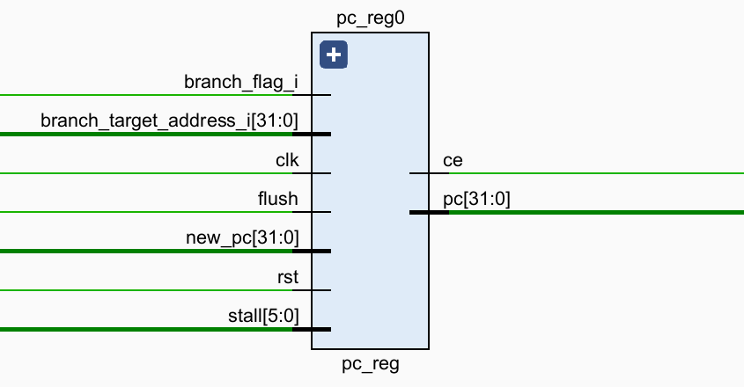
图3：PC寄存器模块设计图
·接口定义
module pc_reg(
input wire clk,
input wire rst,
input wire[5:0] stall, // 来自控制模块 ctrl

// 来自译码阶段 ID 模块的信息
input wire branch_flag_i,
input wire[`RegBus] branch_target_address_i,

input wire flush, // 流水线清除信号
input wire[`RegBus] new_pc, // 异常处理例程入口地址

output reg[`InstAddrBus] pc,
output reg ce // 指令存储器使能信号
);

2. IF模块
·功能：取指模块，主要包含指令寄存器等。
·模块设计（见图4）
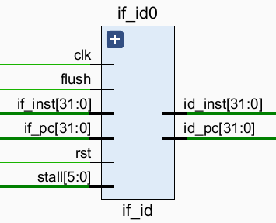
图4：if_id模块设计图
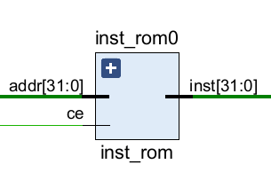
图5：inst_rom模块设计图
·接口定义
module if_id(
input wire clk,
input wire rst,

// 来自取指阶段的信号，其中宏定义 InstBus 表示指令宽度，为 32
input wire[`InstAddrBus] if_pc,
input wire[`InstBus] if_inst,

input wire[5:0] stall,

input wire flush,

// 对应译码阶段的信号
output reg[`InstAddrBus] id_pc,
output reg[`InstBus] id_inst
);

module inst_rom(
input wire ce,
input wire[`InstAddrBus] addr,
output reg [`InstBus] inst
);

3. ID模块
·功能：主要包含控制单元模块（负责控制整体流水线的状态，处理流水线暂停、流水线排空，并在指令地址跳转时产生相应的延迟槽和新PC地址）、通用寄存器堆等。
·模块设计
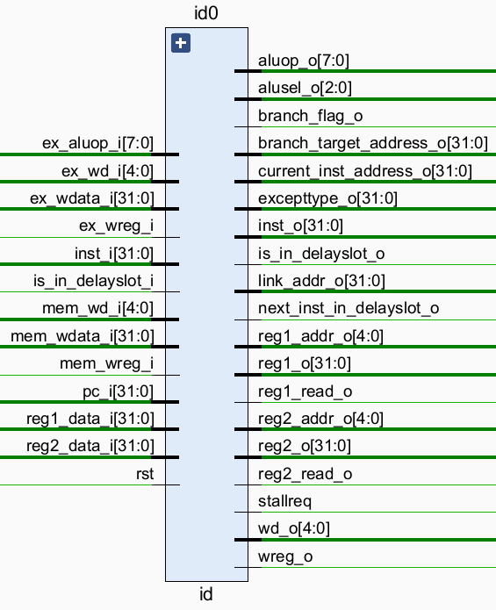
图6：id模块设计图
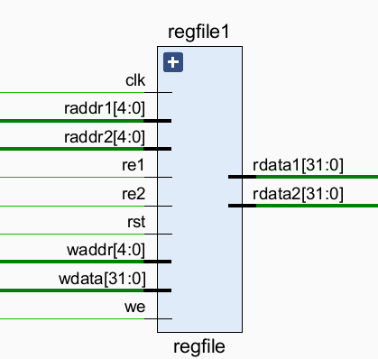
图7：regfile模块设计图
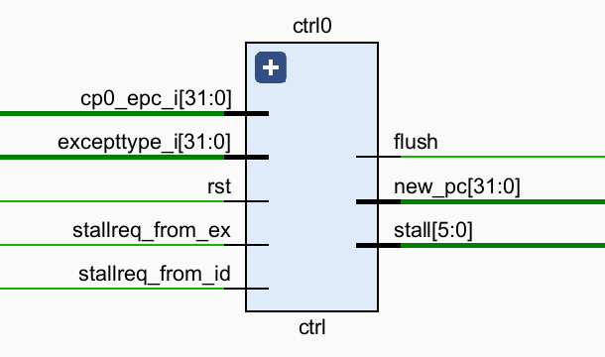
图8：控制器模块设计图
·接口定义
module id(
input wire rst,
input wire[`InstAddrBus] pc_i,
input wire[`InstBus] inst_i,

// 处于执行阶段的指令的一些信息，用于解决 load 相关
input wire[`AluOpBus] ex_aluop_i,

// 读取的 Regfile 的值
input wire[`RegBus] reg1_data_i,
input wire[`RegBus] reg2_data_i,

/* 解决先写后读 */
// 处于执行阶段的指令的运算结果
input wire ex_wreg_i,
input wire[`RegBus] ex_wdata_i,
input wire[`RegAddrBus] ex_wd_i,

// 处于访存阶段的指令的运算结果
input wire mem_wreg_i,
input wire[`RegBus] mem_wdata_i,
input wire[`RegAddrBus] mem_wd_i,

// 如果上一条指令是转移指令，那么下一条指令进入译码阶段的时候，输入变量
// is_in_delayslot_i 为 true，表示是延迟槽指令，反之，为 false
input wire is_in_delayslot_i,

output reg next_inst_in_delayslot_o,

output reg branch_flag_o, // 是否发生转移
output reg[`RegBus] branch_target_address_o, // 转移到的目标地址
output reg[`RegBus] link_addr_o, // 转移指令要保存的返回地址
output reg is_in_delayslot_o, // 当前处于译码阶段的指令是否位于延迟槽

// 输出到 Regfile 的信息
output reg reg1_read_o,
output reg reg2_read_o,
output reg[`RegAddrBus] reg1_addr_o,
output reg[`RegAddrBus] reg2_addr_o,

// 送到执行阶段的信息
output reg[`AluOpBus] aluop_o,
output reg[`AluSelBus] alusel_o,
output reg[`RegBus] reg1_o, // 操作数的值
output reg[`RegBus] reg2_o,
output reg[`RegAddrBus] wd_o, // 要写入的目的寄存器地址
output reg wreg_o, // 是否有要写入的目的寄存器

output wire[`RegBus] inst_o, // 用于存取指令

output wire[31:0] excepttype_o, // 收集的异常信息
output wire[`RegBus] current_inst_address_o, // 译码阶段指令的地址

output wire stallreq
);

module regfile(
input wire clk,
input wire rst,

// 写端口
input wire we,
input wire[`RegAddrBus] waddr,
input wire[`RegBus] wdata,

// 读端口 1
input wire re1,
input wire[`RegAddrBus] raddr1,
output reg [`RegBus] rdata1,
// 读端口 2
input wire re2,
input wire[`RegAddrBus] raddr2,
output reg [`RegBus] rdata2
);

module ctrl(
input wire rst,
input wire stallreq_from_id, // 来自译码阶段的暂停请求
input wire stallreq_from_ex, // 来自执行阶段的暂停请求

// 来自 MEM
input wire[31:0] excepttype_i,
input wire[`RegBus] cp0_epc_i,

output reg[`RegBus] new_pc, // 异常处理入口地址
output reg flush, // 是否清除流水线

output reg[5:0] stall
);

4. EX模块
·功能：执行模块（给出后续单元对HILO寄存器、 CP0寄存器和转移状态、转移地址的控制。同时，EX处理器还负责检测后续状态中存在的数据相关问题，并进行相应处理），包含除法器模块。
·模块设计
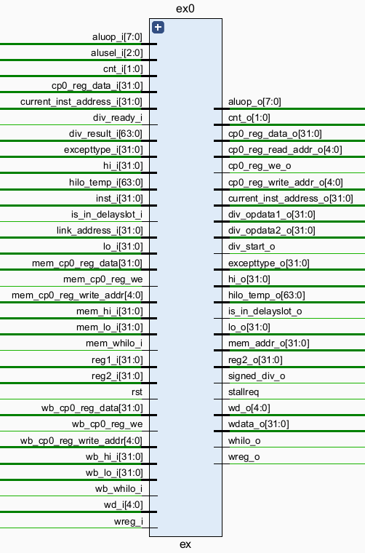
图9：ex模块设计图
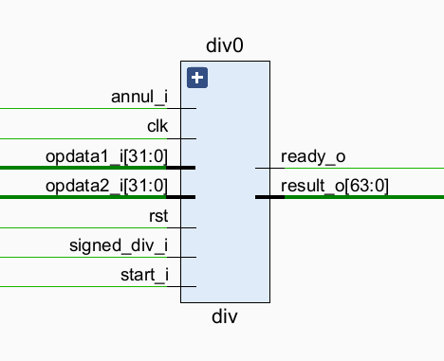
图10：除法器模块设计图
·接口定义
module ex(
input wire rst,

input wire[31:0] excepttype_i,
input wire[`RegBus] current_inst_address_i,

// 译码阶段送到执行阶段的信息
input wire[`AluOpBus] aluop_i,
input wire[`AluSelBus] alusel_i,
input wire[`RegBus] reg1_i,
input wire[`RegBus] reg2_i,
input wire[`RegAddrBus] wd_i,
input wire wreg_i,

// HILO 模块给出的 HI、LO 寄存器的值
input wire[`RegBus] hi_i,
input wire[`RegBus] lo_i,

// 回写阶段的指令是否要写 HI、LO，用于检测 HI、LO 寄存器带来的数据相关问题
input wire[`RegBus] wb_hi_i,
input wire[`RegBus] wb_lo_i,
input wire wb_whilo_i,

// 访存阶段的指令是否要写 HI、LO，用于检测 HI、LO 寄存器带来的数据相关问题
input wire[`RegBus] mem_hi_i,
input wire[`RegBus] mem_lo_i,
input wire mem_whilo_i,

input wire[`DoubleRegBus] hilo_temp_i, // 第一个执行周期得到的乘法结果
input wire[1:0] cnt_i, // 当前处于执行阶段的第几个时钟周期

input wire[`DoubleRegBus] div_result_i, // 来自除法模块的输入
input wire div_ready_i,

// 处于执行阶段的转移指令要保存的返回地址
input wire[`RegBus] link_address_i,

// 当前执行阶段的指令是否位于延迟槽
input wire is_in_delayslot_i,

// 当前处于执行阶段的指令
input wire[`RegBus] inst_i,

// 访存阶段的指令是否要写 CP0 中的寄存器，用来检测数据相关
input wire mem_cp0_reg_we,
input wire[4:0] mem_cp0_reg_write_addr,
input wire[`RegBus] mem_cp0_reg_data,

// 回写阶段的指令是否要写 CP0 中的寄存器，也是用来检测数据相关
input wire wb_cp0_reg_we,
input wire[4:0] wb_cp0_reg_write_addr,
input wire[`RegBus] wb_cp0_reg_data,

// 与 CP0 直接相连，用于读取其中指定寄存器的值
input wire[`RegBus] cp0_reg_data_i,
output reg[4:0] cp0_reg_read_addr_o,

// 向流水线下一级传递，用于写 CP0 中的指定寄存器
output reg cp0_reg_we_o,
output reg[4:0] cp0_reg_write_addr_o,
output reg[`RegBus] cp0_reg_data_o,

// 处于执行阶段的指令对 HI、LO 寄存器的写操作请求
output reg[`RegBus] hi_o,
output reg[`RegBus] lo_o,
output reg whilo_o,

// 执行的结果
output reg[`RegAddrBus] wd_o,
output reg wreg_o,
output reg[`RegBus] wdata_o,

output reg[`DoubleRegBus] hilo_temp_o,
output reg[1:0] cnt_o,

// 到除法模块的输出
output reg[`RegBus] div_opdata1_o,
output reg[`RegBus] div_opdata2_o,
output reg div_start_o,
output reg signed_div_o,

// load / store
output wire[`AluOpBus] aluop_o,
output wire[`RegBus] mem_addr_o,
output wire[`RegBus] reg2_o,

output wire[31:0] excepttype_o, // 译码阶段、执行阶段收集到的异常信息
output wire is_in_delayslot_o,
output wire[`RegBus] current_inst_address_o,

output reg stallreq
);

module div(
input wire clk,
input wire rst,
input wire signed_div_i, // 是否有符号除法，为 1 表示有符号除法
input wire[31:0] opdata1_i, // 被除数
input wire[31:0] opdata2_i, // 除数
input wire start_i, // 是否开始除法运算
input wire annul_i, // 是否取消除法运算，为 1 表示取消除法运算
output reg[63:0] result_o, // 除法运算结果
output reg ready_o // 除法运算是否结束
);

5. MEM模块
·功能：访存模块，主要包含数据存储器等模块。
·模块设计
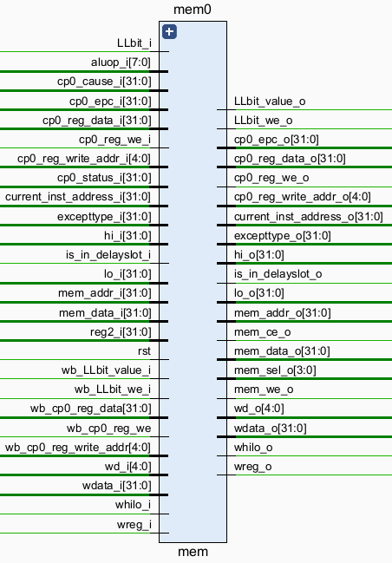
图11：mem模块设计图

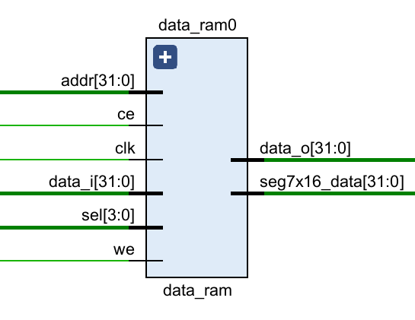
图12：数据存储器模块设计图
·接口定义
module mem(
input wire rst,

// 来自执行阶段的信息
input wire[`RegAddrBus] wd_i,
input wire wreg_i,
input wire[`RegBus] wdata_i,
input wire[`RegBus] hi_i,
input wire[`RegBus] lo_i,
input wire whilo_i,

input wire[`AluOpBus] aluop_i, // 访存阶段的指令要进行的运算的子类型
input wire[`RegBus] mem_addr_i, // 访存阶段的加载、存储指令对应的存储器地址
input wire[`RegBus] reg2_i, // 访存阶段的存储指令要存储的数据，或者 lwl、lwr 指令要写入的目的寄存器的原始值

// 来自外部数据存储器 RAM 的信息，从数据存储器读取的数据
input wire[`RegBus] mem_data_i, // 存储器是 32 位地址，每个地址存 1 字节

input wire LLbit_i, // LLbit 模块给出的 LLbit 寄存器的值
input wire wb_LLbit_we_i, // 回写阶段的指令是否要写 LLbit 寄存器
input wire wb_LLbit_value_i, // 回写阶段要写入 LLbit 寄存器的值

input wire cp0_reg_we_i,
input wire[4:0] cp0_reg_write_addr_i,
input wire[`RegBus] cp0_reg_data_i,

// 来自执行阶段
input wire[31:0] excepttype_i,
input wire is_in_delayslot_i,
input wire[`RegBus] current_inst_address_i,

// 来自 CP0 模块
input wire[`RegBus] cp0_status_i,
input wire[`RegBus] cp0_cause_i,
input wire[`RegBus] cp0_epc_i,

// 来自回写阶段，是回写阶段的指令对 CP0 中寄存器的写信息，
// 用来检测数据相关
input wire wb_cp0_reg_we,
input wire[4:0] wb_cp0_reg_write_addr,
input wire[`RegBus] wb_cp0_reg_data,

// 访存阶段的结果
output reg[`RegAddrBus] wd_o,
output reg wreg_o,
output reg[`RegBus] wdata_o,
output reg[`RegBus] hi_o,
output reg[`RegBus] lo_o,
output reg whilo_o,

// 送到外部数据存储器RAM的信息
output reg[`RegBus] mem_addr_o, // 要访问的数据存储器的地址
output wire mem_we_o, // 是否是写操作，为 1 表示是写操作
output reg[3:0] mem_sel_o, // 字节选择信号
output reg[`RegBus] mem_data_o, // 要写入数据存储器的数据
output reg mem_ce_o, // 数据存储器使能信号
output reg LLbit_we_o, // 访存阶段的指令是否要写 LLbit 寄存器
output reg LLbit_value_o, // 访存阶段的指令要写入 LLbit 寄存器的值

output reg cp0_reg_we_o,
output reg[4:0] cp0_reg_write_addr_o,
output reg[`RegBus] cp0_reg_data_o,

output reg[31:0] excepttype_o, // 最终的异常类型
output wire[`RegBus] cp0_epc_o, // CP0 中 EPC 寄存器的最新值
output wire is_in_delayslot_o, // 访存阶段的指令是否是延迟槽指令

output wire[`RegBus] current_inst_address_o // 访存阶段指令的地址
);

module data_ram(
input wire clk,
input wire ce, // 数据存储器使能信号
input wire we, // 是否是写操作，为 1 表示是写操作
input wire[`DataAddrBus] addr, // 要访问的地址
input wire[3:0] sel, // 字节选择信号
input wire[`DataBus] data_i, // 要写入的数据
output reg [`DataBus] data_o, // 读出的数据
output [`DataBus] seg7x16_data // 输入给七段数码管的数据
);

6. WB模块
·功能：回写模块，主要包含HI、LO寄存器、CP0寄存器、LLbit寄存器等模块。
·模块设计
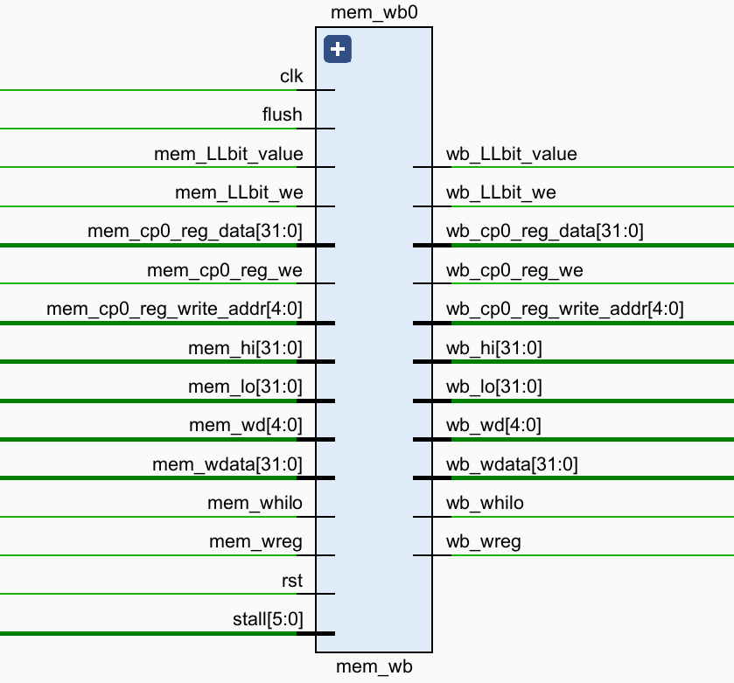
图13：wb模块设计图
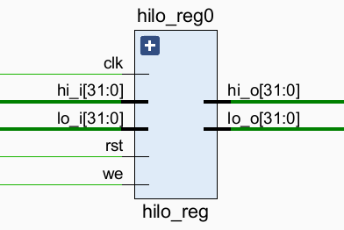
图14：HI/LO寄存器模块设计图
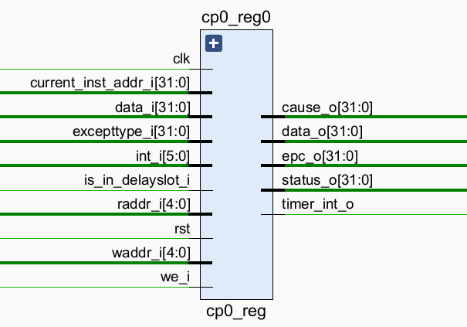
图15：CP0模块设计图
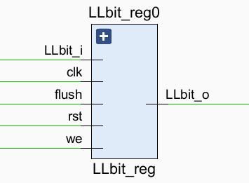
图16：LLbit寄存器模块设计图
·接口定义
module mem_wb(
input wire clk,
input wire rst,

// 访存阶段的结果
input wire[`RegAddrBus] mem_wd,
input wire mem_wreg,
input wire[`RegBus] mem_wdata,
input wire[`RegBus] mem_hi,
input wire[`RegBus] mem_lo,
input wire mem_whilo,

input wire[5:0] stall, // 来自控制模块的信息

input wire flush, // 流水线清除信号

input wire mem_LLbit_we, // 访存阶段的指令是否要写 LLbit 寄存器
input wire mem_LLbit_value, // 访存阶段的指令要写入 LLbit 寄存器的值

input wire mem_cp0_reg_we,
input wire[4:0] mem_cp0_reg_write_addr,
input wire[`RegBus] mem_cp0_reg_data,

// 送到回写阶段的信息
output reg[`RegAddrBus] wb_wd,
output reg wb_wreg,
output reg[`RegBus] wb_wdata,
output reg[`RegBus] wb_hi,
output reg[`RegBus] wb_lo,
output reg wb_whilo,

output reg wb_LLbit_we, // 回写阶段的指令是否要写 LLbit 寄存器
output reg wb_LLbit_value, // 回写阶段的指令要写入 LLbit 寄存器的值

output reg wb_cp0_reg_we,
output reg[4:0] wb_cp0_reg_write_addr,
output reg[`RegBus] wb_cp0_reg_data
);

module hilo_reg(
input wire clk,
input wire rst,

// 写端口
input wire we,
input wire[`RegBus] hi_i,
input wire[`RegBus] lo_i,

// 读端口
output reg[`RegBus] hi_o,
output reg[`RegBus] lo_o
);

module cp0_reg(
input wire clk,
input wire rst,

input wire we_i, // 是否要写 CP0 中的寄存器
input wire[4:0] waddr_i, // 要写的 CP0 中寄存器的地址
input wire[4:0] raddr_i, // 要读取的 CP0 中寄存器的地址
input wire[`RegBus] data_i, // 要写入 CP0 中寄存器的数据
input wire[5:0] int_i, // 6 个外部硬件中断输入

input wire[31:0] excepttype_i,
input wire[`RegBus] current_inst_addr_i,
input wire is_in_delayslot_i,

output reg[`RegBus] data_o, // 读出的 CP0 中某个寄存器的值
output reg[`RegBus] count_o, // Count 寄存器的值
output reg[`RegBus] compare_o, // Compare 寄存器的值
output reg[`RegBus] status_o, // Status 寄存器的值
output reg[`RegBus] cause_o, // Cause 寄存器的值
output reg[`RegBus] epc_o, // EPC 寄存器的值
output reg[`RegBus] config_o, // Config 寄存器的值
output reg[`RegBus] prid_o, // PRId 寄存器的值

output reg timer_int_o // 是否有定时中断发生
);

module LLbit_reg(
input wire clk,
input wire rst,

// 异常是否发生，为 1 表示异常发生，为 0 表示没有异常
input wire flush,

// 写操作
input wire LLbit_i,
input wire we,

// LLbit 寄存器的值
output reg LLbit_o
);

实验结果

(1) 测试与调试方法
本次实验采用Vivado 2022.2自带仿真工具进行前后仿真，观察波形变化。采用的测试 testbench文件实现如下：
`include "defines.vh"

// 时间单位是 1ns，精度是 1ps
`timescale 1ns/1ps

module openmips_min_sopc_tb();
reg CLOCK_50;
reg rst;

// 每隔 10ns，CLOCK_50 信号翻转一次，所以一个周期是 20ns，对应 50MHz
initial begin
CLOCK_50 = 1'b0;
forever #10 CLOCK_50 = ~CLOCK_50;
end

// 最初时刻，复位信号有效，在第 195ns，复位信号无效，最小 SOPC 开始运行
// 运行 1000ns 后，暂停仿真
initial begin
rst = `RstEnable;
#195 rst= `RstDisable;
// #1000 $stop;
end

// 例化最小 SOPC
openmips_min_sopc openmips_min_sopc0(
.clk(CLOCK_50),
.rst(rst)
);

endmodule

在调试Debug时，可以利用Vivado自带的仿真器，将所需信号右键“Add to Wave Window”查看相应的波形图，也可以在相应的.v文件中鼠标悬停查看当前变量的值。
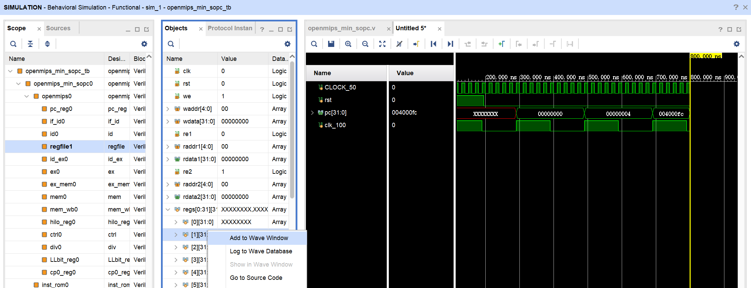
图17：调试方法1
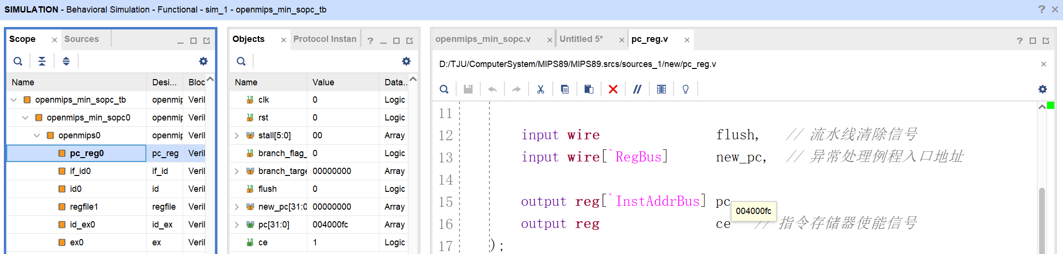
图18：调试方法2

(2) 仿真验证与分析
测试指令由老师给出的汇编文件 测试程序（mips_89_mars_board_big）.s 经过 MARS 进行反汇编生成 COE 文件，注意此处直接将 COE 文件视作文本文件，在inst_rom.v 中指定文本文件绝对路径，将指令读取出之后存储于 inst_rom 当中，在测试时将指令逐条取出即可。以下进行前仿真测试。

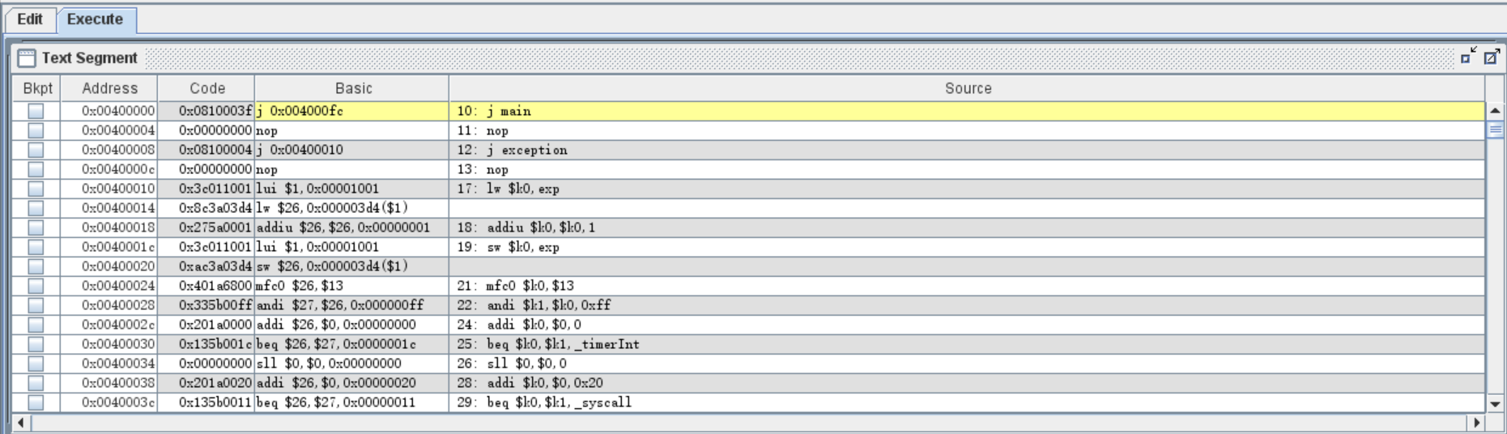
图19：MARS进行反汇编
首先观察指令读取情况：可以观察到指令可以正常读取，指令地址一次递增，取指正常。
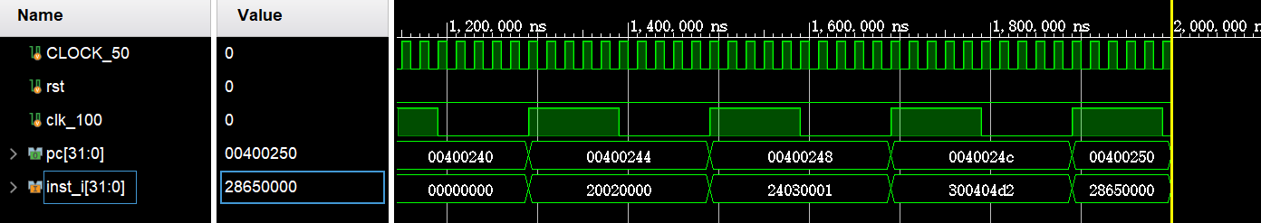
图20：指令读取情况波形图
其次观察流经各个部件的指令和相关信号，可以观察到流水线能够正常流动。
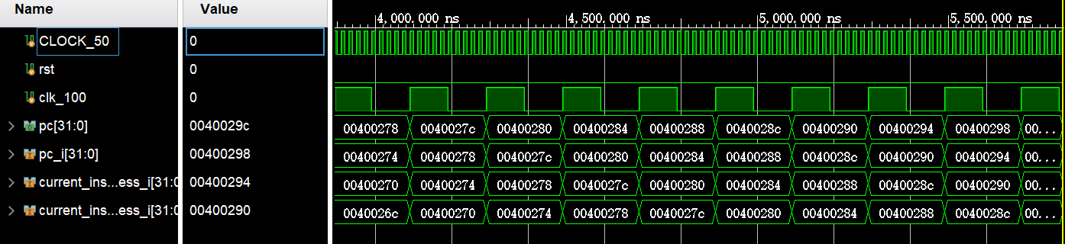
图21：流水线流动波形图
当执行完11个测试函数后，结果正确，DMEM的0号单元低位为0x0001，然后程序开始测试时钟中断，可以看到，DMEM的0号单元高位不断增加，表示时钟中断次数的计数。
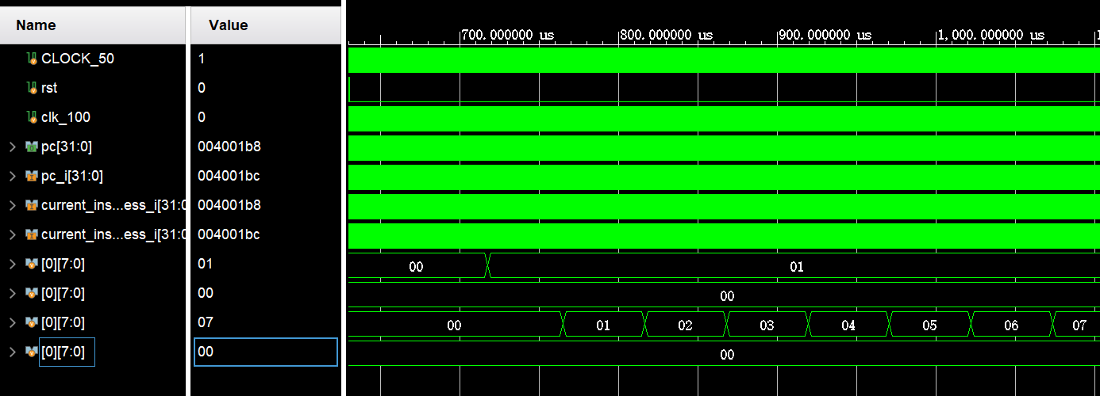
图22：测试结果波形图

(3) 下板验证
在下板验证之前，先进行时序验证，结果如下：
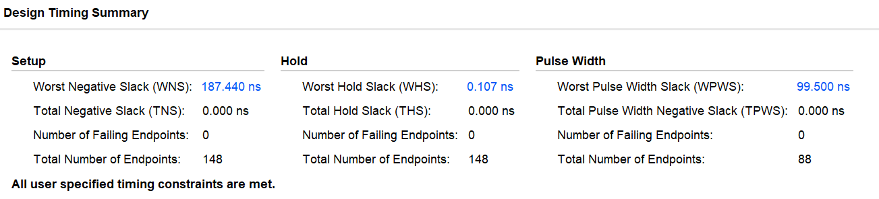
图23：时序验证结果

在200ns的时序约束下，WorstNegativeSlack为187.440 ns，WorstHoldSlack (WHS) 为 0.107 ns，Worst Pulse Width Slack (WPWS) 为 99.500 ns，都满足了时序要求，这代表本次实验设计的CPU在时序约束下不会发生功能性问题。
下板采用的CPU频率为50Mhz，实验结果如下：
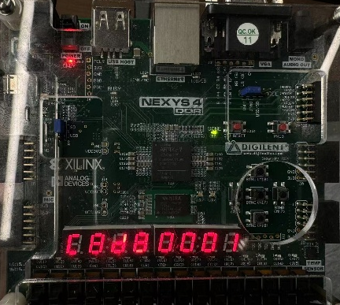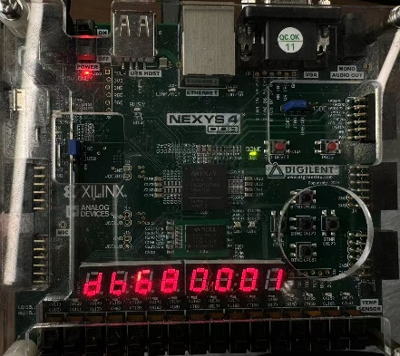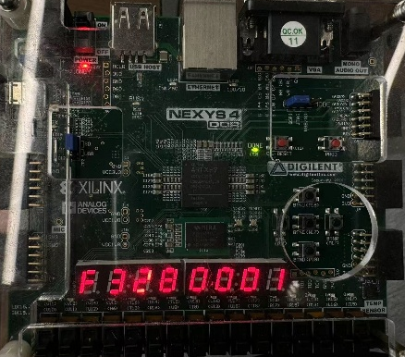
图24：下板结果演示

可以看到数码管低半字显示0x0001，高半字随着时钟中断而计数，验证结果正确，这证明了本次试验设计的CPU可以在50Mhz下平稳运行，在完成54条的前提下很好地完成了HILO交互、拓展内存读写、CPO读写在内的一系列任务和中断处理任务，为之后的系统移植打下坚实的基础。

5、实验总结

(1) 遇到的问题

1. break指令的异常处理例程跳转存疑
通过查询相关资料，包括《自己动手写CPU》和往届小端模式的测试程序，发现测试程序比较的数值与上述两个资料中不同。
本次所给的测试程序：
addi $k0,$0,0x28
beq $k0,$k1,_break
sll $0,$0,0

往届测试程序：
addi $k0,$0,0x24
beq $k0,$k1,_break
sll $0,$0,0

而《自己动手写CPU》中，对于断点异常Bp，其在Cause寄存器中的ExcCode字段值为9，即1001，字段与0x24（00100100）的第2至第6位对应。综合考虑，本次实验中我将测试程序中的0x28改为0x24，方才测试通过，因此我认为是测试程序中出现了小错误，否则会在最后一个测试例程中出错，最终得到 -10的错误码。

2. 分频器倍率过大时仿真读不到指令
这和自己的testbench很有关系，PC寄存器在时钟上升沿到来时，如果复位信号是高电平，那么会被初始化为0，这样后续每次加4是显然正确的。但是，如果分频器倍率太大了的话，会导致复位信号时效已经过了时钟上升沿还是没有到来，导致PC寄存器中的数值未知，后续的加4操作得到的结果也会是未知的，导致PC寄存器一直取不到指令。
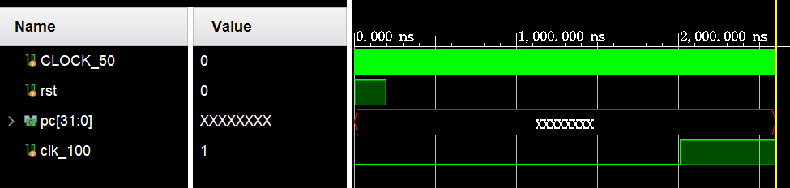
图25：PC取不到指令问题仿真复现
当然，这只是testbench没写好导致的，在仿真时减少分频器的倍率即可，到下板时再增加倍率，只是增加一点人力罢了，影响不大。

3. 明明没有更改PC的起始地址为0x00400000，为什么PC取值一切正常？
因为MARS里面地址是32位的，但是由于测试的指令条数不多，不可能用到很多位，且OpenMIPS中的地址有效位同样只有17位，那个“4”根本没有用到！一旦一开始跳转指令执行后，那个“4”被写进PC寄存器，后续就都抹不掉了！

4. Vivado 2022.2 在综合时发生 synth_design 卡死问题
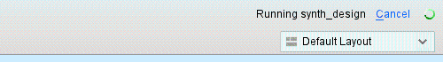
图26：综合卡死
Vivado一点Run Synthesis就挂死，原来还以为只是综合时间比较长，但等了30分钟还是没有综合完成，发现是卡死了。后续发现自己是把testbench文件进行综合了，但是按理说这样也可以综合出来的，总之卡死了。更改成真正的顶层文件后可以正常仿真。卡死与否是个玄学问题，网上也没有很好的解决方法，自求多福。

5. Vivado 2022.2综合失败，但没有详细报错信息
Log显示：Abnormal program termination (EXCEPTION_ACCESS_VIOLATION)
经过一番搜索，发现的解决办法是关闭Vivado综合时的增量编译。关闭后，综合总算成功。
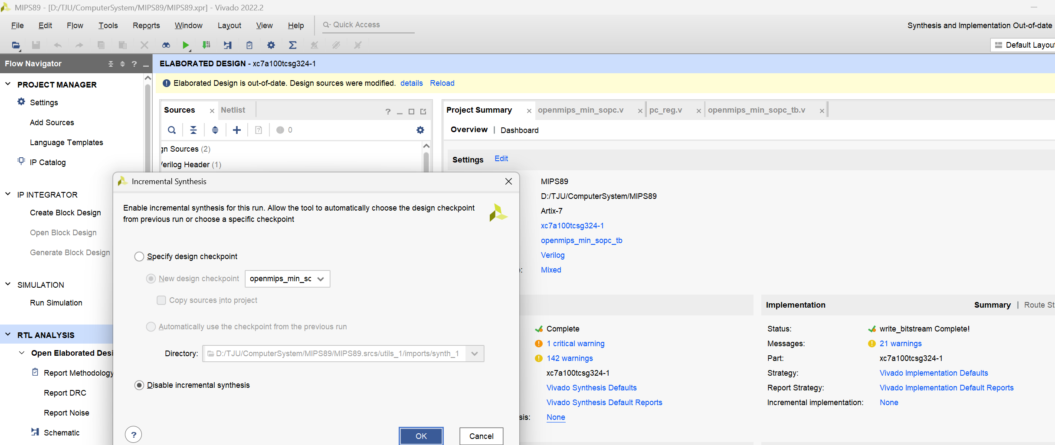
图27：关闭增量编译的方法

5. Implementation阶段遇到[DRC MDRV-1] Multiple Driver Nets报错
这是一个典型的多驱动问题，可能在多个always中对同一个变量进行赋值，导致硬件不知道选什么（也可能出现了多个assign对同一个变量赋值）。仔细排查代码发现果然有此问题。

6. 增加时钟约束后Implementation阶段报错 [Place 30-574]
具体信息如下：
[Place 30-574] Poor placement for routing between an IO pin and BUFG. If this sub optimal condition is acceptable for this design, you may use the CLOCK_DEDICATED_ROUTE constraint in the .xdc file to demote this message to a WARNING. However, the use of this override is highly discouraged. These examples can be used directly in the .xdc file to override this clock rule.
< set_property CLOCK_DEDICATED_ROUTE FALSE [get_nets I_rst_IBUF] >
报错原因为，编译器在综合时会自动的为工程中的时钟信号生成一个全局时钟BUF，然后如果管脚分配将这个BUFG连接到普通管脚上，就会报以上错误。即使坚持使用IO管脚做为全局时钟管脚，这个错误也并不是不能消除的，可以使用CLOCK_DEDICATED_ROUTE约束来将这种错误降级为WARNING。
经查阅资料，可以根据给出的一条语句set_property CLOCK_DEDICATED_ROUTE FALSE [get_nets I_rst_IBUF]，在xdc文件中插入，问题得以解决。注意，左右两侧的尖括号是不要添加的！

7. bit流无法烧录进板子：End of startup status: LOW
历经千辛万苦，结果在下板的时候还来一个报错！在烧录bit流文件时，出现烧录不进去，报以上的错误。最终通过降低JTAG下载速率得到解决。具体操作流程见vivado FPGA烧录报错_end of startup status:low-CSDN博客，当然后来几次下板下载速率拉满了也没有报错，可能又是一个玄学问题。

(2) 心得体会
这是手搓的最后一个CPU，也是最漂亮最优雅的一个CPU先生（毕竟是雷老师的心血，帮我们把结构都搭好了代码都写好了！）。秉持着善始善终的原则，我从头开始把雷老师的《自己动手写CPU》这本书的前11章一个字一个字地看了一遍，然后跟着雷老师的思路一步一步添加完善这个代码，从只有一条指令的CPU，最后实现了90条指令，可以说我的代码是网上注释最完善的代码（可能是之一！），特别特别有成就感，这简直是一件艺术品。
在实现雷老师的代码的时候，也出现了一些Bug，花了很多小时，最终发现是自己的一个小粗心……前前后后花了三个多星期，每天看几页写几页，积少成多。
然后我想吐槽一下Vivado，在一个堪称完美的艺术品面前狂报错，Vivado你是不是不服气！从仿真到下板的每一步都在报错，2022真的可能没有2016版本好用。不过我好好佩服自己的检索能力，能在大大小小的网站冗杂的信息中找出有用的解决方法。为了保存这份珍贵的Debug经历，我在遇到的问题板块写得特别详细，在课设结束后我会将代码开源，希望我走过的弯路得到的经验可以为学弟学妹们提供那么一点点小小的帮助。
希望接下来的实验可以顺顺利利地完成！（体会写得可能有些少了，但加上遇到的问题有很多很多，嘻嘻）

参考文献
[1] 秦国锋, 王力生, 陆有军, 郭玉臣. 计算机系统结构实验指导, 清华大学出版社,2019.
[2] 雷思磊. 自己动手写 CPU, 电子工业出版社,2014.
[3] 张晨曦, 王志英等. 计算机体系结构, 高等教育出版社,2014.

